|  |  |
| --- | --- |
|  | IBS  de kleine etalage  medewerker bloem groen en styling niveau 2  Leerjaar 1  Schets opdrachten    **Toelichting opdracht** |
| **Potlood**  **Schetsen** | |

**plan**

|  |  |
| --- | --- |
| **resultaat** | Je past basisvaardigheden tekenen toe in een schets van een presentatie |
| **vooraf** | * Toelichting taak door docent, verschil tussen schetsen en presentatietekening. Tekentechnieken. * Info lezen IBS bundel |
| **werktijd** | (Huiswerk) opdracht |
| **belang** | Met een schets kun je beeld- informatie geven over een bloemstuk wat je gaat maken.  Een schets is geen schilderij voor aan de muur maar een vereenvoudigde tekenweergave van een idee wat je in je hoofd hebt. |

**do**

maak een schets van je idee voor een presentatie/ display waarin je jouw bloemwerk presenteert

* Oefenen je tekenvaardigheden
* Gebruik verschillende tekenmaterialen; potlood, pen, fineliner etc.
* Teken op een passende drager/ tekenpapier. (Geen printpapier)
* Werk de taken uit deze bundel uit.

Check & act;

Resultaat bespreken met/beoordelen door de coach. Feedback in het resultaat verwerken.

|  |  |
| --- | --- |
| **Taak 1** | **Uitvoering** |
| **Bloem zonder steel**  **Bloemen schetsen** | |

**plan**

|  |  |
| --- | --- |
| **resultaat** | Teken 5 verschillende bloemen |
| **vooraf** | * Toelichting taak door docent, |
| **werktijd** | (Huiswerk) opdracht |
| **belang** | Wanneer je bezig bent met bloemsierkunst. Maak je composities van verschillende bloemvormen. Door goed te kijken naar bloemsoorten ontdek je de geometrische grondvorm van een bloem. Deze geeft houvast om de bloem te kunnen tekenen. |

**do**

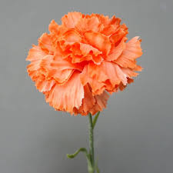Schets 5 verschillende bloemen.

* Werk op tekenpapier. (Geen printpapier)
* Kies 5 plaatjes van een bloem. Plak deze op je witte bladzijde. 1.
* Teken de grondvorm van de bloem over het plaatje heen
* Teken de bloem eenvoudig na en maak gebruik van de inspiratieafbeelding 2.

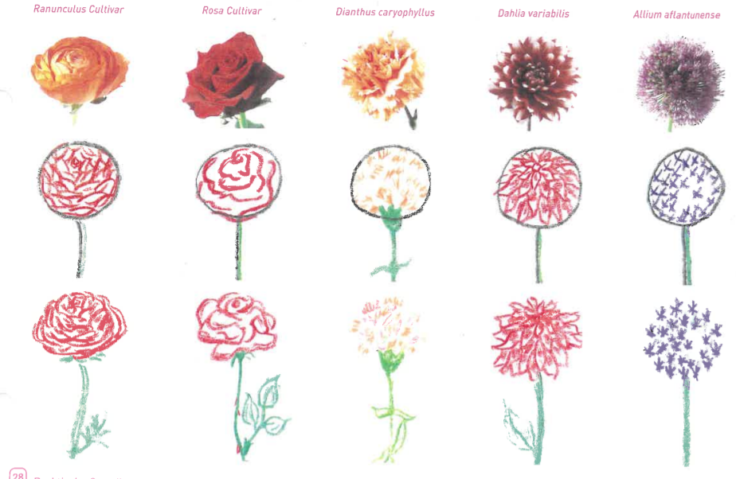

2.

Check & act;

Resultaat bespreken met/beoordelen door de coach. Feedback in het resultaat verwerken.

|  |  |
| --- | --- |
| **Taak 2** | **Uitvoering** |
| **Blad**  **Bladeren schetsen** | |

**plan**

|  |  |
| --- | --- |
| **resultaat** | Teken 5 verschillende bladvormen |
| **vooraf** | * Toelichting taak door docent, |
| **werktijd** | Huiswerk opdracht |
| **belang** | Wanneer je bezig bent met bloemsierkunst. Maak je composities van verschillende bloemvormen en bladvormen. Door goed te kijken naar bloemsoorten en bladsoorten ontdek je de geometrische grondvorm van een bloem of blad. Deze geeft houvast om de bloem of het blad te kunnen tekenen. |

**Do**

* Schets 5 verschillende bladsoorten
* Werk op tekenpapier en bewaar de tekening in je tekenmap
* Kies 5 verschillende plaatsjes van een bladvorm.
* Teken elk blad met een ander middel; potlood verschillende diktes, pen, fineliner, stift verschillende diktes.

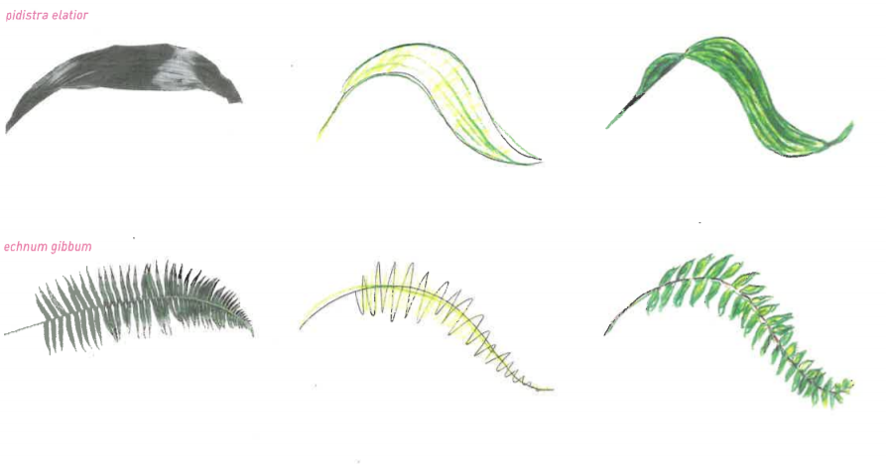

Check & act;

Resultaat bespreken met/beoordelen door de coach. Feedback in het resultaat verwerken.

|  |  |
| --- | --- |
| **Taak 3** | **Uitvoering** |
| **Kom**  **Ondergrond schetsen** | |

**plan**

|  |  |
| --- | --- |
| **resultaat** | 3 schetsen van verschillende ondergronden voor een bloemwerk |
| **vooraf** | * Toelichting taak door docent, |
| **werktijd** | Huiswerk opdracht |
| **belang** | Onder een bloemstuk zit een ondergrond. Elke ondergrond kent materiaal- en vorm eigenschappen. Door goed te kijken ga je vormen herkennen. Waardoor je ze steeds makkelijker kunt weergeven. |

**do**

* Kies 3 afbeeldingen van een ondergrond; vaas, schaal, pot.
* Schets 3 ondergronden.
* Maak niet alleen een schets maar gebruik kleur om het karakter van de ondergrond weer te geven.
* Kleur met de vorm van de ondergrond mee. Hiermee maak je de vorm ruimtelijk.
* Gebruik voor glas; blauw of grijs en voor terracotta oranje/bruin etc.
* Werk op tekenpapier en bewaar de schets in je tekenmap

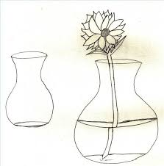

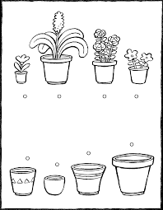



Check & act;

Resultaat bespreken met/beoordelen door de coach. Feedback in het resultaat verwerken.

|  |  |
| --- | --- |
| **Taak 4** | **Uitvoering** |
| **Oogstmandje**  **Schets een bloemcompositie** | |

**plan**

|  |  |
| --- | --- |
| **resultaat** | Maak een schets van een ondergrond met daarin bloemen |
| **vooraf** | * Toelichting taak door docent, |
| **werktijd** | (Huiswerk) opdracht |
| **belang** | Langzaam kom je tot een totaalbeeld. Hoe meer je oefent des te meer ervaring krijg je om lijnen te plaatsen op een leeg vel papier.  Het gaat niet om een kunstwerk voor boven de bank. Maar dat je steeds beter durft weer te geven wat je bedoelt. |

**do**

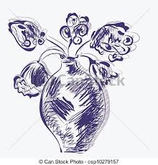Maak een schets van een bloemarrangement

* Maak/kies een foto van bloemwerk dat je laatst hebt gemaakt.
* Zoek naar grondvormen in de compositie van het bloemwerk.
* Teken de grondvormen op je vel.
* Werk vanuit het midden van het vel.
* Geef eenvoudige details aan die kenmerkend zijn.
* Werk vrij van de randen of vul het hele vel in.

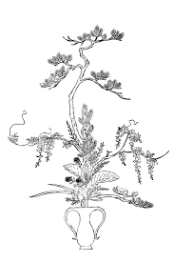

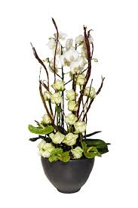

Check & act;

Resultaat bespreken met/beoordelen door de coach. Feedback in het resultaat verwerken.

|  |  |
| --- | --- |
| **Taak 5** | **Uitvoering** |
| **Definitief schetsontwerp** | |

**plan**

|  |  |
| --- | --- |
| **resultaat** | Maak een schets van bloemwerk (lineair, parallel of vegetatief) in een ruimtelijke situatie |
| **vooraf** | * Toelichting taak door docent, |
| **werktijd** | Huiswerk opdracht |
| **belang** | Met een schets van jouw idee maak je duidelijk wat je gaat maken. |

**do**

Schets het te maken bloemwerk in een presentatie

* Maak/kies een foto van bloemwerk dat je wilt gaan maken.
* Zoek naar grondvormen in de compositie van het bloemwerk.
* Teken de grondvormen op je vel.
* Werk vanuit het midden van het vel.
* Geef eenvoudige details aan die kenmerkend zijn.
* Werk vrij van de randen of vul het hele vel in.
* Geef kleuren aan.
* Teken je bloemstuk op een zuil of tafel.

